**Мои прадеды**

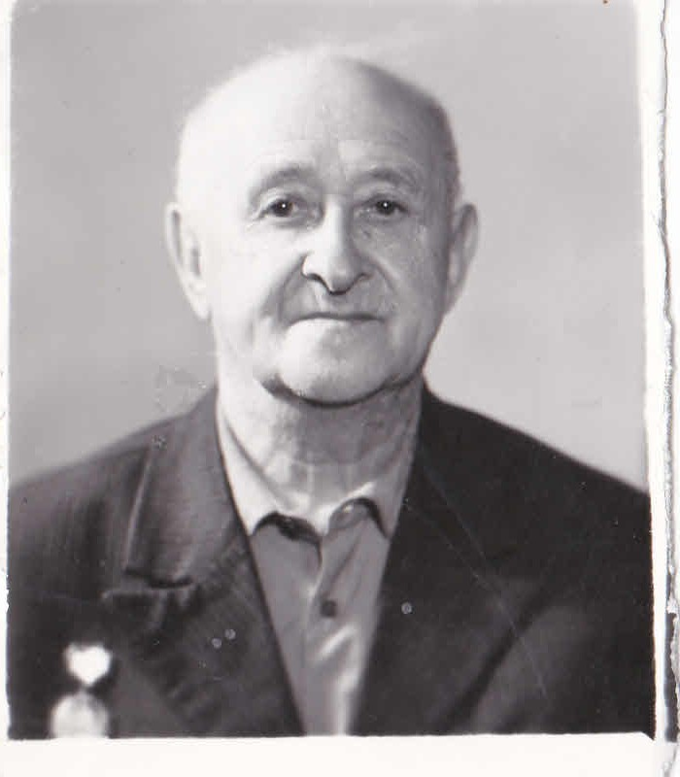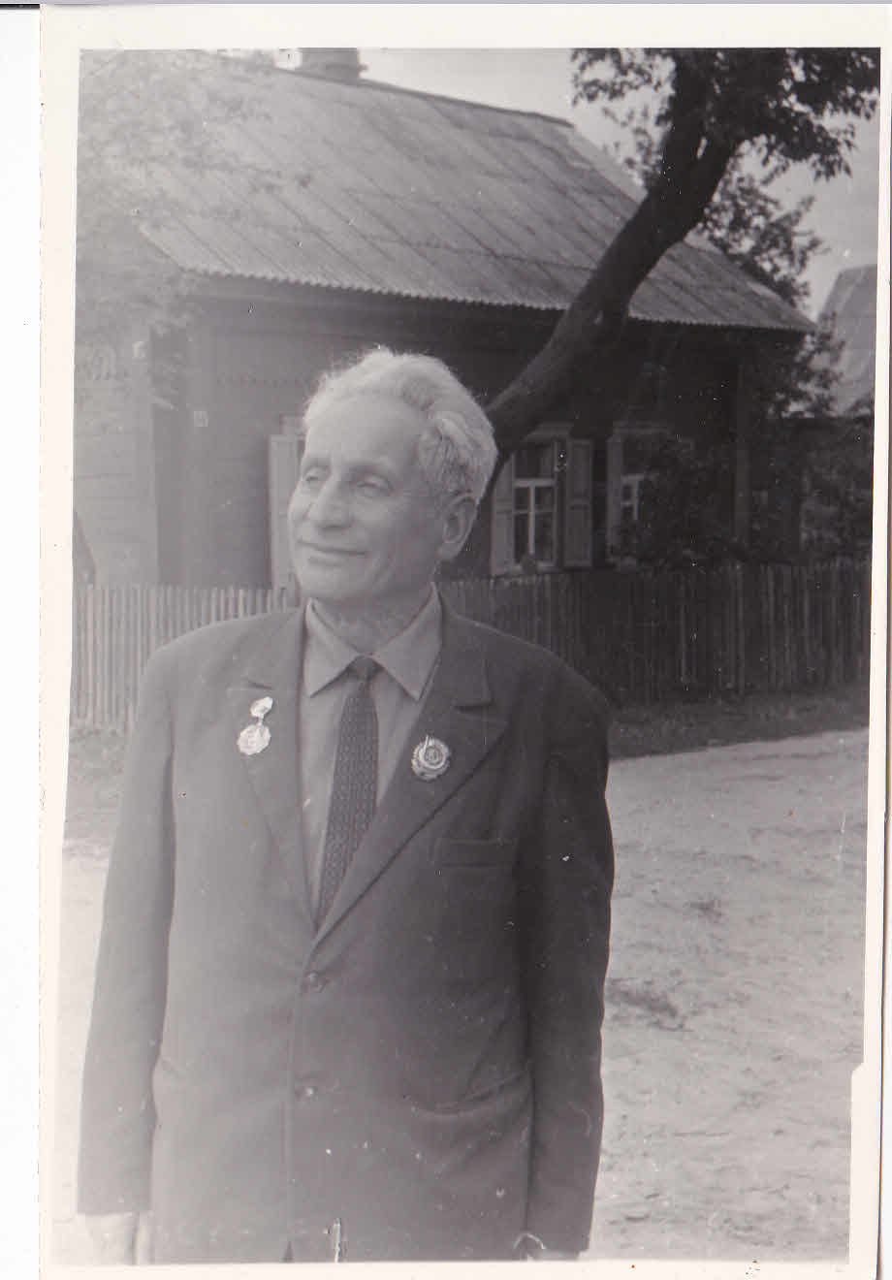

Геллер Соломон Борисович Соркин Павел Владимирович

В годы Великой Отечественной войны весь наш народ встал на защиту Родины. Люди героически защищали ее от фашистских захватчиков, не жалея своих жизней.

Мои прадеды тоже воевали. Один мой прадед, Геллер Соломон Борисович, был командиром партизанского отряда в лесах Белоруссии. Эти мужественные люди пускали под откос вражеские поезда и уничтожали фашистов. Во время очередного боя прадед попал в плен, но потом ему удалось бежать. Мой прадед был награжден медалями «Партизан Отечественной войны» и «За победу над Германией».

Другой мой прадед, Соркин Павел Владимирович, воевал в пехотных войсках и был ранен под Москвой. С войны он пришел инвалидом - потерял ногу.

Я очень горжусь своими прадедами, это были смелые и самоотверженные люди! Родители много мне рассказывают про них, и я бы хотел быть таким же героем, как и мои прадеды.

Выполнил: Геллер Евгений 4 «В»